Guía básica de evolución y mantenimiento para Radish framework

¿Qué es Radish?

Radish es una framework escrito en JavaScript con BabelJs y está basado en WebdriverIO, sirve principalmente para la realización de pruebas funcionales de aplicaciones móviles y web. Gracias a la modularización que ofrece WebdriverIO se incluyen algunos modulos por defecto:
- Appium: Permite la ejecución de los tests en un servidor Appium que ejecuta junto a los tests
- Cucumber: Permite la escritura de los casos de uso en formato Gherkin y su automatización

También se incluyen por defecto módulos desarrollados por el equipo de global testing:
- @testing/wdio-testmanager-service": "7.1.2",
- @testing/wdio-vbank-service": "7.2.2",
- @testing/galatea-client-js-launcher": "0.72.13",
- @testing/profiterole-hooks": "0.13.0",

Además se incluyen algunos módulos adicionales desarrollados por el equipo de CSQE:
- @csqe/cucumber-scenarios-list: Apoyo para Jenkins que ofrece una lista de los escenarios a ejecutar (sin ejecutarlos), permitiendo a Jenkins planificar la paralelización de sus nodos.
- @csqe/selector-helper: Extensión para Google Chrome que ayuda a la localización de elementos en la página, usando la misma lógica para atravesar Shadow DOM que los tests. Se añade automáticamente a la ejecución local de los tests para su uso en depuración.
- @csqe/wdio-parallel-launcher: Mejora la paralelización de la ejecución cuando se utiliza Cucumber. En la implementación por defecto solo se paraleliza por fichero .feature, con este módulo paralelización es por cada escenario.
- @wdio/csqe-accessibility-analyzer-(service/reporter): Conjunto de módulos para los tests de accesibilidad, incluye tanto el soporte para realizar el análisis como para su reporte, incluyendo compatibilidad con TestManager.
- @wdio/csqe-cucumberjs-json-reporter: Mejora sobre el módulo de reportes de WebdriverIO, wdio-cucumberjs-json-reporter, que principalmente arregla algunas incompatibilidades con el plugin de Cucumber Reports usado de Jenkins.
- @wdio/csqe-intercept-service: Añade soporte para interceptar las peticiones que realiza la aplicación, permitiendo evaluar los datos de salida, tanto en valor como su formato y estructura.
- @wdio/csqe-rerun-reporter: Crea una lista de los escenarios que han fallado, para que puedan volver a ejecutarse.
- @wdio/csqe-sauce-service: Mejora sobre el módulo de SauceLabs que permite utilizar binarios pre-descargados y mejora la gestión de los errores en la ejecución.
- @wdio/csqe-session-validator-service: Monitoriza que las sesiones se inicien correctamente, marcando la ejecución como inválida. Cubre aquellos casos de fallos fantasma producidos por cómo funciona WebdriverIO.
- @wdio/csqe-spy-service: Añade soporte para interceptar la ejecución de ciertos métodos en la instancia del navegador. Actualmente se utiliza para los tests de analíticas.
- @wdio/csqe-stacktrace-reporter: Añade trazas tanto de lo que está ejecutando en el momento como de los fallos que se producen, todo ello añadiendo marcas de tiempo en cada traza.
- @wdio/csqe-vbank-extended-service: Añadidos a vBank que no se encuentran en el módulo que ofrece Global Testing.
  - Al inicio de una ejecución, si se ejecuta vBank en modo grabación, elimina las grabaciones que hubiese para ese escenario.
  - Al final de una ejecución, si se ejecuta vBank en modo grabación, renombra todos los ficheros, para que tengan un nombre que ayude a identificar que petición son (se usa la ruta de la petición, el método de llamada…), en lugar de un UUID.

¿Por qué Radish y no Acis?
- Desarrollo ligado a las necesidades de GloMo.
- Se incluyen varios módulos por defecto de WebdriverIO (lista superior).
- Ejecución general más rápida gracias a la mejora en la paralelización.
- Se incluye el concepto de navegaciones, que permite reutilizar los flujos de navegación entre páginas de manera transparente.

Primeros pasos
Se puede acceder al repositorio de radish desde aquí, una vez clonado en local vamos a ver la estructura del proyecto:

Estructura general
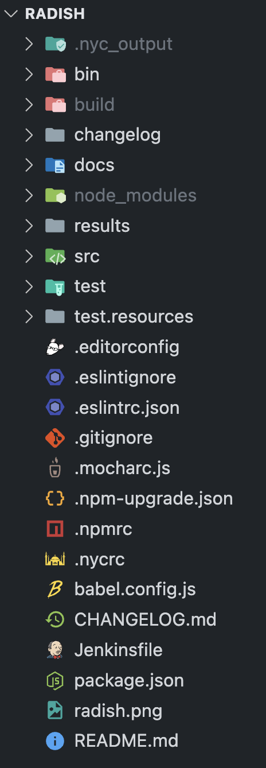

- .nyc_output: salida de reportes de test unitarios
- bin: Aquí encontraremos un archivo para generar documentación y un punto de acceso a los binarios
- build: ficheros traspilados
- changelog: archivos .md para organizar los desarrollos
- docs: documentación
- node_modules: dependencias
- results:
- src: código fuente
- test: test unitarios
- test.resources: funciones y propiedades para la ejecución de los test unitarios
- .editorconfig: estilos de código
- .eslintignore: exclusión de eslint
- .eslintrc.json: reglas de linteo
- .gitignore: exclusión de git
- .monarch.js: configuración monarch.js
- .npm-upgrade.json: limitaciones de dependencias
- .npmrc
- .nycrc: config nyc
- babel.config.js: configuración de babel
- CHANGELOG.md: fichero donde se muestran los cambios en cada versión
- Jenkinsfile: necesario para CI/CD
- package.json: De los ficheros más importantes, contiene datos como la versión, scripts y dependencias
- radish.png: imagen de cebolla
- README.md: Aquí se encuentra el API

Estructura código

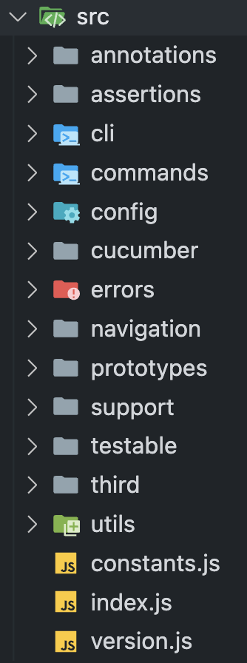
Aquí vemos muchas carpetas y cada una con su funcionalidad específica. Hablaré de la carpeta config ya que esto está explicado mucho más a detalle en los videos de formación de radish.
En la carpeta config encontramos toda la configuración de radish, los servicios que utiliza y glomo.

Metodología para el desarrollo
Para el desarrollo en radish tendremos que tener varías cosas presentes para mantener el proyecto limpio, actualizado y legible.

Actualización de dependencias
Al empezar a desarrollar es aconsejable hacer npx npm-upgrade, esto nos mostrará por consola todas las dependencias que se pueden actualizar en el proyecto.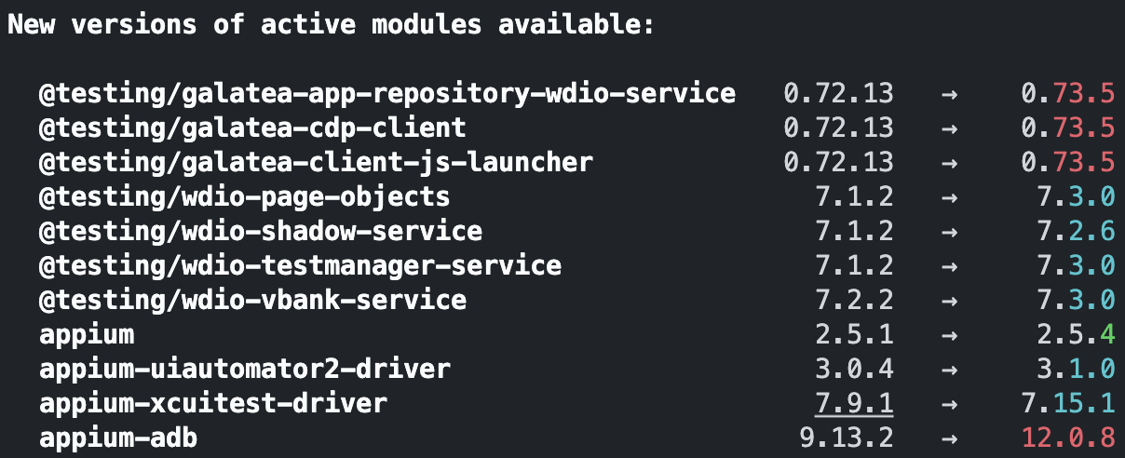
Además aparecerán aquellas que hayamos ignorado.
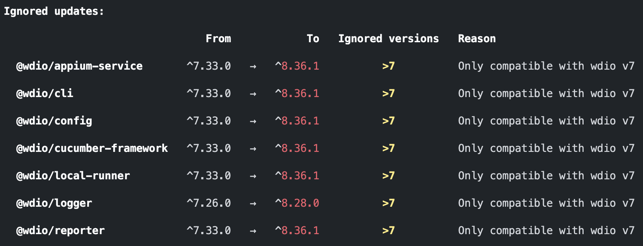
Y tendremos diálogos en la consola con varias opciones
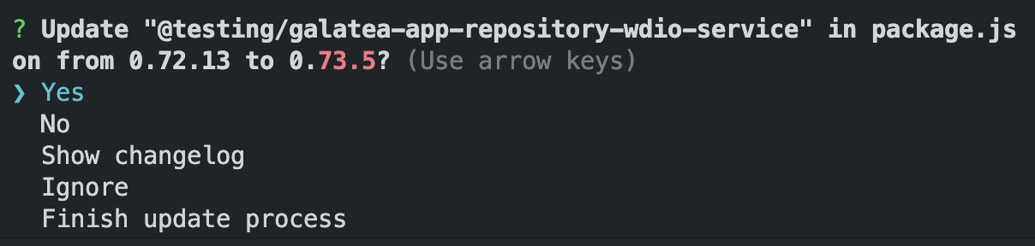
Si seleccionamos Yes actualizará la dependencia, No, no actualizará, Show changelog intentará mostrarnos el changelog, Ignore nos abrirá otras dialogos para ignorar la subida de versión

Constancia de nuestro trabajo
Cuando desarrollamos tenemos que tener en cuenta todos los cambios que hagamos
por eso crearemos un archivo “nombreDeLoQueHagamos.md” en la carpeta Changelog con los cambios correspondientes, por ejemplo aquí hemos modificado el fichero doc-gen: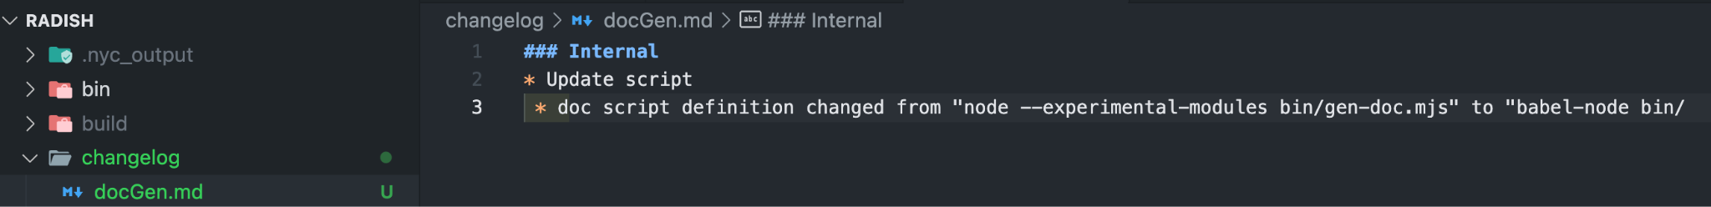
Crearemos un fichero cubriendo cada aspecto que hayamos creado, modificado o eliminado. Para ser más precisos, si actualizaremos las dependencias como se explica en el paso anterior bastaría con crear un fichero updateDeps.md y comentar que dependencias se han actualizado. Una vez acabado el desarrollo hay que unificar todos estos ficheros en el CHANGELOG.md que está en la raiz

Probar un desarrollo en local
A la hora de desarrollar es conveniente ir probando los cambios que hacemos para asegurarnos que funcionan bien. Por eso Radish al ser una dependencia de npm podemos enlazar nuestro desarrollo con otro proyecto. Estando en la terminal nos ubicamos en la raíz del proyecto de Radish con todos nuestro nuevo desarrollo y escribimos npm run compile:watch así “compilamos” el código de radish (que está en la carpeta ./build) y cada cambio que hagamos lo detectara y lo volverá a compilar. 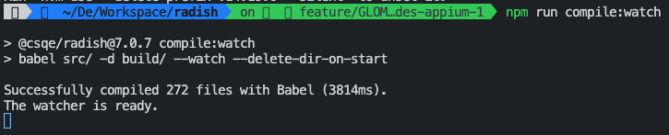
El segundo paso consiste en ir a GloMo o el proyecto donde queramos enlazar y escribir en el directorio donde se encuentre el package.json que contenga la dependencia de radish y ejecutar por terminal npm link “ruta de radish” 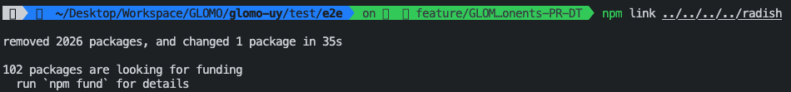

Probar un desarrollo en cloud
Cuando hemos subido nuestro desarrollo podemos probarlo añadiendo en el package.json donde este Radish esto git+ssh://git@globaldevtools.bbva.com:7999/csqe/radish.git#”nombre-de-rama”
Un ejemplo sería de sustituir la versión de radish 7.2.0 por git+ssh://git@globaldevtools.bbva.com:7999/csqe/radish.git#mejora-test-unitarios

Generar una versión

Para generar una versión de radish deberemos llevar los cambios de nuestra rama a master.Aunque antes de integrar la rama a ningún sitio deberemos procurarnos que todo funcione perfectamente y esté bien documentado, esto lo podemos dividir en unos pasos:

- Test unitarios
- Test e2e
- Documentación
- Changelog
- Package.json
- Readme.md
- Merge a develop
- Merge a master
- Glomo
- Avisar de la subida de versión

1 - Test unitarios
Deberemos asegurarnos que lo que subamos pase los test unitarios existentes o de crear nuevos test según los requerimientos de nuestro desarrollo. Para lanzar los test unitarios basta con npm run test

2 - Test e2e
Siguiendo la metodología explicada en el apartado “Probar un desarrollo en local” o “Probar un desarrollo en cloud” habrá que enlazar la versión de radish en la que estamos trabajando con Glomo* y probar varios test de distintas funcionalidades, una tanda de 5-10 test es más que suficiente.
* (recomiendo probar con UY ya que en el momento de redactar este documento es el país que tarda menos en instalar dependencias).

3 - Documentación
Si hemos escrito documentación deberemos guardarla en la carpeta docs y lanzar el comando npm run doc

4 - Changelog
En este paso deberemos unificar los archivos que hemos ido creando en la carpeta changelog y llevarlos a CHANGELOG.md siguiendo el formato keep a changelog -> enlace, aquí una imagen de ejemplo de cómo debería quedar:

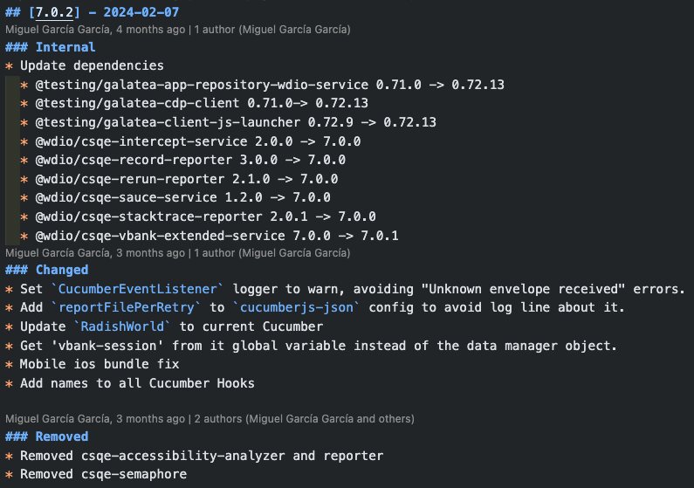

5 - Package.json
Radish mantiene una versión semántica -> documentación sobre semantic versioning.
En el package.json únicamente deberemos cambiar el número de la versión -> https://bitbucket.globaldevtools.bbva.com/bitbucket/projects/CSQE/repos/radish/browse/package.json#3

6 - Readme.md
En este apartado únicamente cambiaremos el enlace a la documentación -> linea exacta. (Cambiar el nombre de la versión en esa línea).

7 - Merge a develop
Deberemos crear un commit en nuestra rama:
“chore() Publish número de versión”,
por ejemplo: git commit -m “chore() Publish 7.3.4”,
hacer un git push y crear una pr a develop, además seleccionamos borrar la rama al crear la pr. Necesitaremos un check de algún compañero y una build verde para poder integrar.

8 - Merge a master
Una vez tengamos nuestro desarrollo en develop creamos una pr de develop a master con el mismo nombre de commit, el procedimiento es el mismo que a develop excepto que no borramos develop 0_O y que una vez mergeado debemos buscar el commit del merge y añadirle un tag con el número de versión. Una vez integrado se generará la versión en artifactory y estará lista para su uso.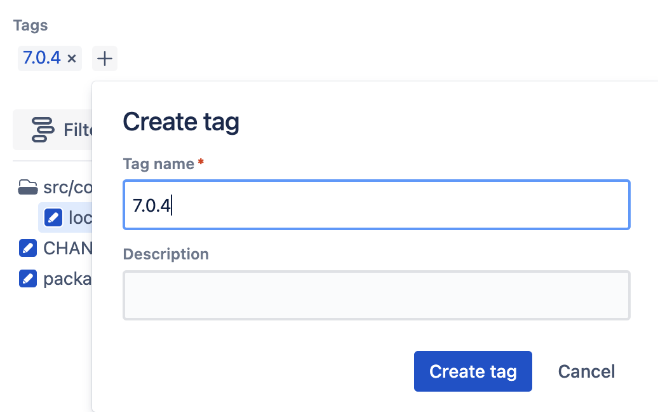

9 - GloMo
Una vez que esté la versión generada hay que crear tareas en Jira por cada país y crear una rama que se integrará en develop. El cambio consiste en subir la versión de la dependencia de radish en test/e2e/package.json. Por ejemplo: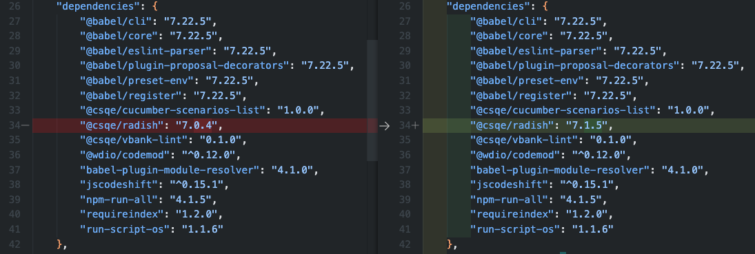

10 - Avisar la subida de versión
Hay que notificar por WebEx (General CSQE) y TeamSpace Talks de las novedades (aquí preferiblemente en español, y ampliando información de ser necesario) Para este punto, con el objetivo de darle un visual añadido, a las secciones se les añade un icono (Es como lo marca WDIO en su Changelog).
Para este formato usamos StackEdit


